2020 茅台酒厂（行测）模拟卷二
第一部分 言语理解与表达
1.目前人们对企业社会责任的认识依旧比较________，看不到自己行为造成的后果。
依次填入划横线部分最恰当的一项是：
A.浮浅 B.肤浅 C.浅薄 D.浅显
2.黄岩岛是我国的固有领土，我国对黄岩岛拥有________的主权。
依次填入划横线部分最恰当的一项是：
A.理所当然 B.毋庸置疑 C.天经地义 D.无可争辩
3.在各种利益的________下，一批________的企业家把目光盯在了高科技产业上，
看准了就一掷千金。
依次填入划横线部分最恰当的一项是：
A.驱动 深谋远虑 B.诱惑 深谋远虑
C.驱动 深思熟虑 D.诱惑 深思熟虑
4.近段时间，多项房地产调控政策________出台，表明国家________房价过快增长
的态度异常坚决。
依次填入划横线部分最恰当的一项是：
A.相继 抑制 B.陆续 控制
C.连续 调节 D.接连 调控
5.史学不仅能________人生修养、________人生道路、________人生真谛，而且它
还是激发爱国情感的源泉。
依次填入划横线部分最恰当的一项是：
A.提高 规划 领悟 B.提升 规划 领会
C.提高 计划 感受 D.提升 计划 感悟
6.很多人认为动力是一块馅饼，会从天而降，幸运地砸在自己头上，他们意识到自
己缺少动力，却还在________，期望动力哪天能无缘由地突然撞到自己身上。
填入划横线部分最恰当的一项是：
A.望眼欲穿 B.翘首以盼 C.浮想联翩 D.守株待兔
7.一个民族的文化与精神的健康发展，最重要的标志就是敢于并善于________所有
优秀的文化，如我们常常讲，大唐时代长安流行胡乐，并没有使我们的文化出现________。
1
依次填入划横线部分最恰当的一项是：
A.吸收 断裂 B.接纳 蜕变
C.借鉴 浮躁 D.融合 停滞
8.在画家的笔端，梅兰竹菊，被赋予文人风骨；牡丹荷花，被赋予盛世风范……无
论色彩丰富还是清淡，都能读出诗意，读出真诚。要它的________，有每一笔最自然的
亮丽，要它的________，有攀附向上生命力的线条，要它的________，有花间人的恬淡
自在，要它的________，有藤萝架上鸟儿的清唱。
依次填入划横线部分最恰当的一项是：
A.表 里 远 近
B.色 形 意 音
C.情 趣 静 动
D.美 力 真 声
9.在日常生活中，礼貌语言作用之大往往超出一般人的________。当人与人之间发
生这样那样的________时，礼貌、谦让的语言会如熏风般暖人心扉，将龃龉化为乌有，
令睚眦变成笑靥。
依次填入划横线部分最恰当的一项是：
A.期望 冲突 B.想象 摩擦
C.估计 争端 D.设想 磕碰
10.浮雕是雕塑与绘画结合的产物，它采用压缩的办法来处理对象，________透视
等因素来表现三维空间，供一面或两面观看。浮雕一般是________在另一平面上的，因
此在建筑上使用更多，用具器物上也经常可以看到。
依次填入划横线部分最恰当的一项是：
A.凭借 附属 B.通过 呈现
C.依照 展现 D.融汇 依附
11.通过探测重力的微小变化，科学家发现一些地方的地下水越来越少。尽管卫星
数据显示地下水出现了________，相关部门对这些信号仍然相当________，他们对科学
家最近的发现提出了________。
依次填入划横线部分最恰当的一项是：
A.警戒 反感 批评 B.枯竭 不满 辩驳
C.危机 谨慎 质疑 D.问题 不安 反对
12.细节决定差异。但是，过早地________于细节，会使你迷失在不重要的事物中，
所以首先要抓住基础，________细节。
A.集中 发现 B.致力 考虑

2

C.沉溺 摒弃 D.纠结 忽略
13.作为一个时代的文化符号，竹林七贤留给后人的不仅仅是他们的性情和率性，
也不仅仅是那些和性情率性相关的故事。他们的人格精神，他们的潇洒怀抱，他们的处
世方式，他们的文学创作，他们的多才多艺，都给后人以虽不能至而心向往之之感。他
们不像老庄、李杜那样令人高山仰止，但却凭借脱俗之举和非凡之作，影响了一个时代，
影响着中国文化和传统文人。
这段文字意在评价竹林七贤的：
A.创作风格 B.历史地位 C.性格特点 D.文学贡献
14.火星的甲烷标志不断变化，这可能是地下生物圈活动的结果。另外，这些标志
的附近地表有大量的硫酸盐黄钾铁矾，这是一种在地球温泉里发现的矿盐，尽管像温泉
这样的环境不适合生命存在，但科学家在这样的环境里已经发现了生命体。
这段文字强调的是：
A.火星上可能存在生命体 B.温泉环境可能产生生命体
C.火星上的大气环境变化很大 D.火星的地表元素与地球上很近似
15.寺里有个小和尚，方丈让他每天去寺后两座山外的镇上买日常用品，而别的小
和尚都是去山前路途平坦又近的市镇，却回来得比他还晚，他们对方丈说：“我们说说
笑笑，看看风景，就到这个时候了。”小和尚说：“我每天在路上都想着早去早回，由
于肩上的东西重，我才更小心走，所以反而走得稳走得快。我已养成了习惯，心里只有
目标，没有道路了。”方丈闻言大笑说：“道路平坦了，心反而不在目标上了。只有在
坎坷的路上行走，才能磨练一个人的心志啊！”这小和尚就是日后声名远扬的玄奘法师。
最适合做这段文字标题的是：
A.路曲心直 B.付出才能收获
C.佛心源自坎坷路 D.劣势也是优势
16.对于在线阅读是否会提高人们的阅读效率，伦敦大学花了 5 年时间研究大英图
书馆的在线读者，发现读者总是忙于一篇又一篇地浏览，却极少细看访问过的文章。他
们打开一篇文章，通常读上一两页，便“蹦”到别处去了。报告说：“很明显，网络阅
读让人们读得更多，却读得更浅。人们上网正是为了回避传统意义上的阅读。”
这段文字意在说明：
A.网络使我们步入了信息社会，但也会造成信息泛滥
B.传统阅读比网络阅读更有韵味和深度，我们不应回避
C.网络容易分散人们的注意力，会影响网络阅读效率
D.网络阅读使人读得更浅，并不能真正提高阅读效率
3
17.网络问政，领导干部之责在于“问”，网民之责在于“正”。何谓“正”？就
是要以正确的舆情信息影响领导干部。即使是涉及切身利益的问题，也应出以公心，不
夸大，不歪曲，不谩骂。网络已经越来越成为人们反映意见、建议和诉求的重要渠道，
这个渠道应当重用，但不能滥用，否则就会削弱其公信力。
这段文字主要讨论的是：
A.网络问政中领导和网民之间的相互责任
B.政府应该如何对待网络问政中出现的问题
C.网民在网络问政中的责任
D.如何增强网络问政的公信力
18.我国传统文化宣传孔融让梨，表扬他把最好的给兄弟姐妹，最差的留给自己，
这种教育的特点是强调自觉。古罗马人不是这样。为了解决军队中出现的严重不公平现
象，他们没有找一个榜样来教育人，而是着眼于制度设计。比如两个士兵得到一个面包，
按规定其中一个负责切割，另一个人则有权首先挑选。这样，那个切割面包的士兵为了
防止自己吃亏，就会非常小心，尽量切得一样大。这样的传统延续发展，就使现代西方
社会比较重视制度设计。
这段文字意在说明：
A.我国文化与古罗马文化在教育理念上存在巨大分歧
B.好的制度设计比一味的道德说教来得更有效
C.现代西方社会重视制度设计源于其文化传统
D.完善的制度设计有助于最大限度地实现社会公平
19.以制度安排和政策导向方式表现出来的集体行为，不过是诸多个人意见与个人
选择的综合表现。除非我们每一个人都关心环境，并采取具体的行动，否则，任何政府
都不会有动力（或压力）推行环保政策。即使政府制定了完善的环保法规，但如果每个
公民都不主动遵守，再好的环保法规也达不到应有效果。
这段文字支持的主要观点是：
A.每个公民都应该提高自己的环保意识
B.完善的环保法规是环保政策成败的关键
C.政府制定的环保法规应该体现公民个人意愿
D.政府有责任提高公民的环保意识
20.中国古代，清雅幽远的古琴是“士”必须掌握的六艺之一，热闹火爆的吹打乐
则是民间社火中缺少不了的。追究这两类音乐的产生，会发现其间有许多偶然性。但人
们又会看到：古琴与中国的“士”那样的协调，吹打乐又是那样为社火增添光彩，若把
二者交换个位置无疑是十分可笑的。这样的对比到处可见，我们不能设想在封建桎梏下

4

的中国舞台上产生女演员双腿裸露的芭蕾形式，而这种舞蹈艺术产生于文艺复兴后的欧
洲却又那样自然。
对这段话中心意思概括最准确的一项是：
A.文化艺术的产生有其必然性
B.不同的国家，不同的文化阶层，喜爱的文化艺术自然不同
C.研究人类的文化，可以发现其中有许多偶然性
D.不同的文化艺术形式都有其特定的产生土壤
21.21 世纪是海洋的世纪。近年来，世界诸强对海洋的开发、争夺和控制的特点已
初现端倪，其中的重头戏就是向深海进军。这一轮看不见的“深海暗战”虽似风平浪静，
却暗藏杀机，并将对未来全球政治格局、军事战略和国际关系产生深刻的影响。同时，
控制深海对打赢陆战、空战甚至太空战，也将有决定性的意义。
这段文字重点介绍：
A.“深海暗战”的紧张程度
B.控制深海对未来局势的影响
C.“深海暗战”的重点与未来的走势
D.世界诸强为控制深海展开的较量
22.日本政府“购岛”闹剧一出，中国赴日旅游人数锐减，国内多家航空公司也调
减了赴日航线。在东京召开的亚洲最大旅游博览会——“2012 年日本国际旅游博览会”
上，最大的参展团中国旅游参展团表示不参加此次活动，中国国家旅游局驻东京办事处，
日前向日本旅游业协会发出了取消参会的通知。
对上面这则消息的概括最恰当的一项是：
A.日本政府“购岛”闹剧必然导致经济衰退
B.日本政府“购岛”闹剧致中国航线班次锐减
C.中国参展团因为“购岛”闹剧向日本旅游业协会发出通知
D.中国旅游参展团拒绝参加日本旅游博览会
23.计算机时代，字库就在我们每个人手边，当我们在电脑上用文字处理软件打出
一篇文章，想要给它换上一种好看的字体时，我们其实就已经在与字库打交道了。但很
多人并不知道，目前我国汉字字库仅 421 款字体，而比邻的日本，汉字字库则多达 2973
款。
这段文字的主旨是：
A.我国汉字字库数量不及日本
B.我国汉字字库中的字体不及日本
C.计算机时代字库是文字处理的必需品
5
D.我国汉字字库的字体不够多
24.2012 年全国第二季度ＧDＰ较上年同期增长 7.6%，创下 2009 年第一季度以来
的最低水平。中国宏观经济已持续性加速回落，为此，我国应加快转型步伐，结构性减
税势在必行。面对外需疲软和内需不济，居民收入分配改革和打破垄断对于稳增长而言
迫在眉睫。减少一点国家税收和企业利润，提高居民收入来增加消费将是长远动力。
对这段文字主要观点的提炼，最恰当的一项是：
A.减税增收是长远动力
B.分配制度改革迫在眉睫
C.打破垄断减少企业利润
D.结构性减税势在必行
25.香港大学近年在内地招生的部分面试题目为：你对现今高房价有什么看法？怎
样看待中医和西医？星巴克进中国会带来什么影响？你怎样看待器官捐赠？如何引导
国人接受器官捐赠？甲型流感爆发，不少香港孩子们停课回家，但他们的家长却认为要
上班不能照顾他们，是否应该出台相应法律政策保障孩子的利益？
对港大试题特点的概括不恰当的一项是：
A.贴近百姓生活，关注社会热点
B.引领价值导向，彰显人文关怀
C.敲响教育警钟，引发独立思考
D.视野宽阔无边，答案丰富多彩
26.上世纪 70 年代末，中国实行严厉的计划生育政策，每对夫妻只能生育一个孩子。
计划生育有效控制了人口，但“天有不测风云，人有旦夕祸福”，计划生育也使得独生
子女家庭面临更大的风险。投资者强调不能把所有鸡蛋放在一个篮子里，独生子女家庭
却只能把鸡蛋放在一个篮子里，因为就算有更多的篮子，鸡蛋却只有一个，无论放在哪
只篮子里，摔了也就没有了。
这段文字要说明的是：
A.我国实行计划生育政策的起始时间
B.计划生育政策有风险
C.天有不测风云，人有旦夕祸福
D.计划生育给独生子女家庭带来高风险
27.在这个国家的历史上，一直都缺乏对于个体的足够尊重。（A）自春秋至近代中
国，尊严一词多与权力有关。但在现代，尊严一词更多是与权利有关，简言之，尊严就
是独立个体的权利被尊重。但是古代中国的等级秩序森严、个人本位缺失、权利意识匮
乏、礼法与宗法约束、私有产权不受保护、公私领域没有界分等等一系列因素，造成了

6

古代中国人很难有真正意义上的个体被尊重。（B）而到了现代中国，在“全国一盘棋”
的年代，个体被诠释为“一枚螺丝钉”，“祖国需要你到哪里去就到哪里去”。（C）
时至今日，仍有人认为个体对于国家而言不过是“蝼蚁”。（D）可见要让中国人有尊
严地活着，还有很长的路要走。
“个体的选择与感受完全被忽视，更别提个体被尊重甚至幸福感了。”一句是从文
中抽离的，它最恰当的位置是：
A.（A） B.（B） C.（C） D.（D）
28.《你幸福吗？》在《新闻联播》连续播出了 8 天，引起网络热议，以“你幸福
吗”为关键词的搜索，也有超过 5600 万的词条，而最开始爆红的无疑是那位回答“我
姓曾”的大爷，很难想象，这样的“雷人回答”在以前的央视能否播出。
对这段信息的提炼不恰当的是：
A.这档节目颠覆了许多人心目中对央视的传统印象
B.央视新闻与普通人之间的语境存在巨大差别
C.《新闻联播》每一次细小的改变都会引发舆论的关注
D.央视新闻开始将麦克风交给普通人，倾听他们的声音
29.十八大报告指出，要建立健全权力运行制约和监督体系，确立确保决策权、执
行权、监督权既相互制约又相互协调，确保国家机关按照法定权限和程序行使权力。“保
障人民的知情权、参与权、表达权、监督权”， “让人民监督权力，让权力在阳光下
运行”。
对文段的理解最恰当的一项是：
A. “让权力在阳光下运行”，意味着国家机关权力的收缩
B.说“一切权力属于人民”，这是共和国国家理想的立足点和皈依处
C.辨析权力和民众的关系，是对“为人民服务”执政理念的重申
D.权力的由来与使用，是一个负责任的政党必须给予民众的承诺与回答
30.填入下列横线上的句子，与上下文衔接最恰当的是：
美国当代人文主义思想学家马斯洛提出了“健康的儿童性”概念，认为成年人应该
有双重视角，__________，__________；__________，__________，__________。
①揭示社会生活的底蕴
②把生活的厚厚尘土擦拭掉
③让诗性与神性的光辉重新放射出来
④一方面以成人那种成熟的、深刻的、理性的眼光看待生活
⑤一方面像儿童一样以天真的、陌生的、非理性的眼光看待生活
A.④②⑤①③ B.④①⑤②③
7
C.⑤①④②③ D.⑤②④①③
第二部分 数量关系
31. 3，7，15，31，（ ）
A.32 B.62 C.63 D.64
 | 32. |  |  |  | 5  3 |  | 125  69  ，1， |  | ， |  | 625  157 |  |  |  |  | ，（ ）
 | A. |  | 3125  333 |  |  |  |  |  |  |  |  |  | B. |  |  |  | 3125  323 |  |  | C. |  | 3025  333 |  | D. |  | 3025  323
33.（ ），20，16，18，17
A.12 B.14 C.16 D.18
34. 8，15，24，35，（ ）
A.47 B.48 C.49 D.50
 | 35. 18， |  | 1  3 |  | ，6，2，12，（ ）
A.26 B.24 C.22 D.20
36.有 a、b、c 三个正整数，已知 a×b=24，a×c=36，b×c=54，求 a+b+c=（ ）。
A.23 B.21 C.19 D.17
37.某旅游景点商场销售可乐，每买 3 瓶可凭空瓶获赠 1 瓶可口可乐，某旅游团购
买 19 瓶，结果每人都喝到了一瓶可乐，该旅游团有多少人？
A.19 B.24 C.27 D.28
38.从装满 1000 克浓度为 50%的酒精瓶中倒出 200 克酒精，再倒入蒸馏水将瓶加满。
这样反复三次后，瓶中的酒精浓度是多少？
A.22.5% B.24.4% C.25.6% D.27.5%
39.用两根同样长度的铁丝分别圈成圆形和正方形，圆形面积大约是正方形面积的
几倍？
 | A. |  | 3 |  | B. |  | 4 |  | C. |  | 5 |  | D. |  | 6
40.某企业有甲、乙、丙三个仓库，都在一条直线上，之间分别相距 1 千米、3 千米，
三个仓库里面分别存放货物 5 吨、4 吨、2 吨。如果把所有的货物集中到一个仓库，每
吨货物每千米运费是 90 元，请问把货物放在哪个仓库最省钱？
A.甲 B.乙 C.丙 D.甲或乙

8
甲 乙 丙
5 吨 4 吨 2 吨
41.某单位安排五位工作人员在星期一至星期五值班，每人一天且不重复。若甲、
乙两人都不能安排星期五值班，则不同的排班方法共有（ ）种。
A.6 B.36 C.72 D.120
42.如图，已知直线 PA：y=kx+4 与直线 PB：y=x+b 相交于 P（1，2），且分别与
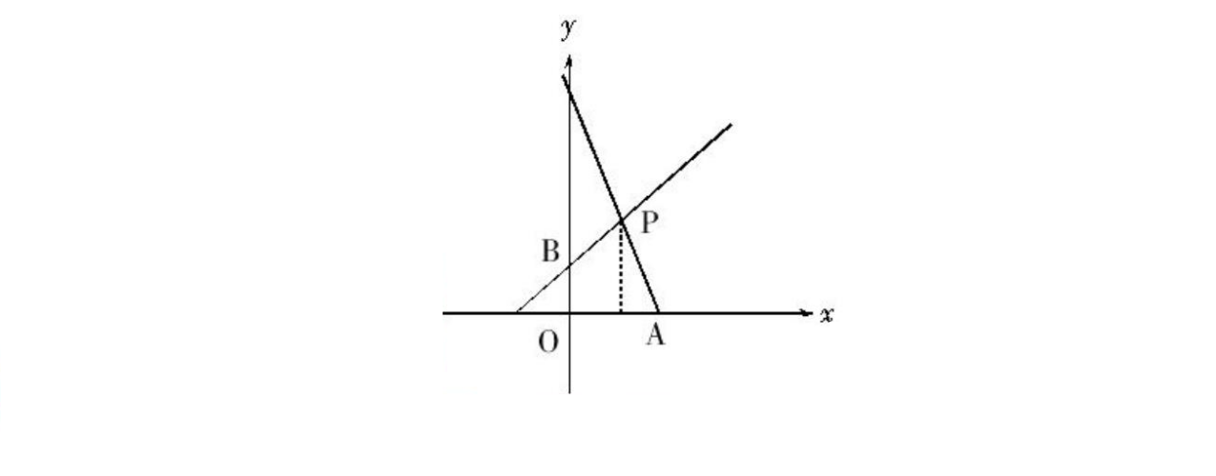x 轴、y 轴交于点 A、B。则四边形 OAPB 的面积是（ ）。
 | A. |  | 3  2 |  | B.2 C. |  | 5  2 |  | D.3
43.已知ƒ（k+1）=f（k）ƒ（1）对任意的非负整数都成立，且ƒ（1）=2。则
 | f（1）  +  f（0） |  | f（2）  +  f（1） |  | f（3）  +……+  f（2） |  | f（2007）  =（ ）。  f（2006）
A.4012 B.4013 C.4014 D.4016
44.某股民今年一月买入片仔癀股票 1000 股，每股 31 元；工商银行股票 10000 股，
每股5.3 元。二月将以上两只股票全部卖出，卖出时片仔癀股票股价比买入时上涨了 10%，
工商银行股票股价比买入时下跌了0.2元。则该股民操作这两只股票的业绩情况是（ ）。
A.盈利 3100 元 B.亏损 2000 元
C.亏损 1100 元 D.盈利 1100 元
45.某隧道长 a 米，一匀速行进车队有 10 辆车，每辆车身长 L 米，相邻两车之间的
距离为车身长的 10 倍，车速 v 米/秒。则该车队通过隧道所用时间是（ ）秒。
 | 100L  A.  v |  | 110L  B.  v |  | C. |  | a 100L  v |  | D. |  | a 110L  v
9
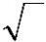
46.有 5 台型号相同的联合收割机收割一片小麦，若同时投入工作至收割完毕需用
24 小时；若它们每隔 2 小时投入一台工作，每台都工作到小麦收割完毕。则用这种方
式收割这片小麦需用时间为（ ）。
A.26 小时 B.28 小时 C.29 小时 D.30 小时
47.将棱长为 1 的正方体 ABCD-A
₁ B₁ C₁ D₁ 切去一角 A₁ -AB₁ D₁ 后，剩下几何体的
表面积是（ ）。
 | A |  | 9  2 |  | B.5 C. |  | 9  2 |  | 3 |  | D. |  | 5  2 |  | 3
48.一家公司 2006 年的月累计利润 y（单位：万元）与月份 x 的变化关系如下表所
示，则该公司 2006 年的月平均利润是（ ）万元。
X（月） 1 2 …… 12
21 32 …… …… 2
Y=x +bx+c（万元）
A.15 B.16 C.21 D.30
49.玉米的正常市场价格为每公斤 1.86 元到 2.18 元，近期某地玉米价格涨至每公斤
2.68 元。经测算，向市场每投放储备玉米 100 吨，每公斤玉米价格可下降 0.05 元。为
稳定玉米价格，向该地投放储备玉米的数量不能超过：
A.1640 吨 B.1360 吨 C.1080 吨 D.800 吨
50.某公路铁路两用桥，一列动车和一辆轿车均保持匀速行驶，动车过桥只需 35 秒，
而轿车过桥的时间是动车的 3 倍，已知该动车的速度是每秒 70 米，轿车的速度是每秒
21 米，这列动车的车身长是（轿车车身长忽略不计）：
A.120 米 B.122.5 米 C.240 米 D.245 米
第三部分 判断推理
51.（1）太阳移动至近日点，气温升高至最高点
（2）太阳直射北回归线，气温下降至最低点
（3）太阳直射点远离南纬 23.5 度，天气逐渐变冷
（4）太阳直射赤道，秋高气爽，天气变凉
（5）太阳直射南纬，气温回升
A.1-5-2-4-3 B.3-4-2-5-1
C.4-3-2-5-1 D.3-2-5-4-1

10

52.（1）法院判决
（2）单方违约
（3）提起诉讼
（4）支付违约金
（5）签订合同
A.5-4-1-3-2 B.4-2-1-3-5
C.1-4-5-2-3 D.5-2-3-1-4
53.（1）补齐短板城乡生活更美好
（2）南平致力绿水青山转化金山银山
（3）百日攻坚项目带动强支撑
（4）提振精气神绿色发展添动力
（5）点绿成金打造产业升级版
A.5-3-1-4-2 B.2-5-3-1-4
C.3-1-4-2-5 D.1-4-2-5-3
54.（1）现场考察 （2）通过鉴定
（3）争取项目 （4）模拟实验
（5）查阅资料
A.3-4-5-1-2 B.5-3-1-4-2
C.4-3-5-1-2 D.3-5-1-4-2
55.（1）消防车呼啸而至 （2）二楼舞厅一片混乱
（3）大楼底层冒出浓烟 （4）花店老板赶紧拨打 119
（5）跳楼的年轻人在地上呼救
A.3-2-4-1-5 B.3-4-2-1-5
C.3-4-2-5-1 D.3-1-4-2-5
56.时代要求教师教育学生不是灌输知识，而是培养能力。教育质量的关键措施是
指尽快把目前的应试教育转变为素质教育。
以下各项都可能是上述论述所假设的，除了：
A.能力强的学生必须建立在掌握较多知识的基础上
B.建立社会主义市场经济体制应培养能适应新时代要求的学生
C.素质教育的重点是灌输知识
D.目前我国中小学教育的弊端在于以应试为指挥棒
57.有四个外表看起来没有分别的小球，它们的重量可能各有不同。取一个天平将
甲乙放一组，丙丁为另一组分别放在天平的两边，天平是基本平衡的。将乙和丁对调一
11
下，丁一边明显的要比乙、丙一边重很多。可奇怪的是我们将天平的一边放上甲、丙，
而另一边刚放上乙，还没有来得及放上丁时，天平就压向了乙一边。
则四个球由重到轻的顺序是：
A.乙、丁、甲、丙 B.丁、乙、丙、甲
C.乙、甲、丁、丙 D.丁、乙、甲、丙
58.搞阴谋诡计的人不被人信任，所以正直的人不搞阴谋诡计。
得出以上结论必需的前提条件是：
A.正直的人被人信任 B.搞阴谋诡计的人不是正直的人
C.有的正直的人也搞阴谋诡计 D.有的搞阴谋诡计的人也被人信任
59.作文却好像偏偏并无秘诀，假使有，每个作家一定是传给子孙的了。
最能支持以上观点的是：
A.作文是不能靠别人教的 B.会写作的作家很少见
C.祖传的作家很少见 D.作家的子孙有很多是作家
60.丹麦和日本的科学家研究发现，年轻父母是否吸烟与其生育婴儿的男女比例有
关。如果父母双方都不吸烟，则生男与生女的比例为 1.214 比 1。如果双方都每天吸烟
20 支以上，婴儿男女比例就下降为 0.823 比 1。即使只有一方吸烟而且烟瘾不重，生男
孩的几率也会下降。推测原因可能是携带Ｙ染色体的精子或男性胚胎更容易受到吸烟的
伤害。除吸烟外，情绪紧张和环境污染因素也能造成男婴比例下降。
由此看来：
A.Ｘ染色体不会受到吸烟的影响，因而生女孩的几率更大
B.世界上男性的数量多于女性是因为不吸烟的人占多数
C.夫妻双方均抽烟比双方均不抽烟的生男孩的几率更低
D.男性的Ｙ染色体比Ｘ染色体更脆弱一些
61.2008 年以来，索马里附近海域先后发生累计逾 120 起的海盗劫船事件。海盗何
以猖獗？甲乙丙丁四人有断定如下：
甲：海盗猖獗的主因是被劫船只的船主通常都愿支付高额赎金。
乙：如果海盗猖獗的主因是被劫船主愿支付高额赎金，那么肯定会助长了海盗的气焰。
丙：确实助长了海盗的气焰，但其主因并非被劫船主都愿支付高额赎金。
丁：海盗猖獗主因是被劫船主愿支付高额赎金，但其嚣张气焰并非都由此生成。
如果上述断定只有一个人的断定为真，那么以下断定都不可能为真，除了：
A.甲 B.乙 C.丙 D.丁
62.从以下四个选项中，选择最合适的一项，使之呈现一定的规律性：

12
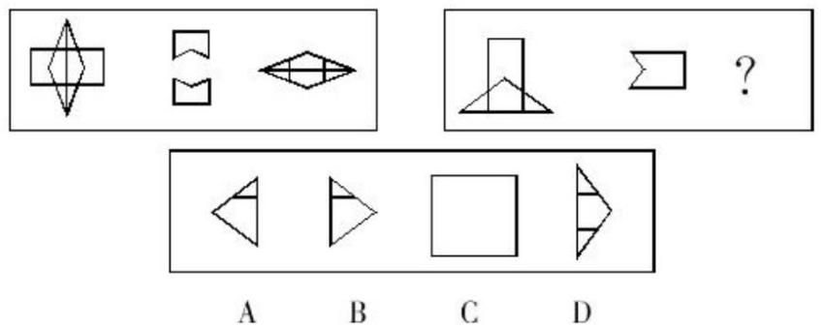
13
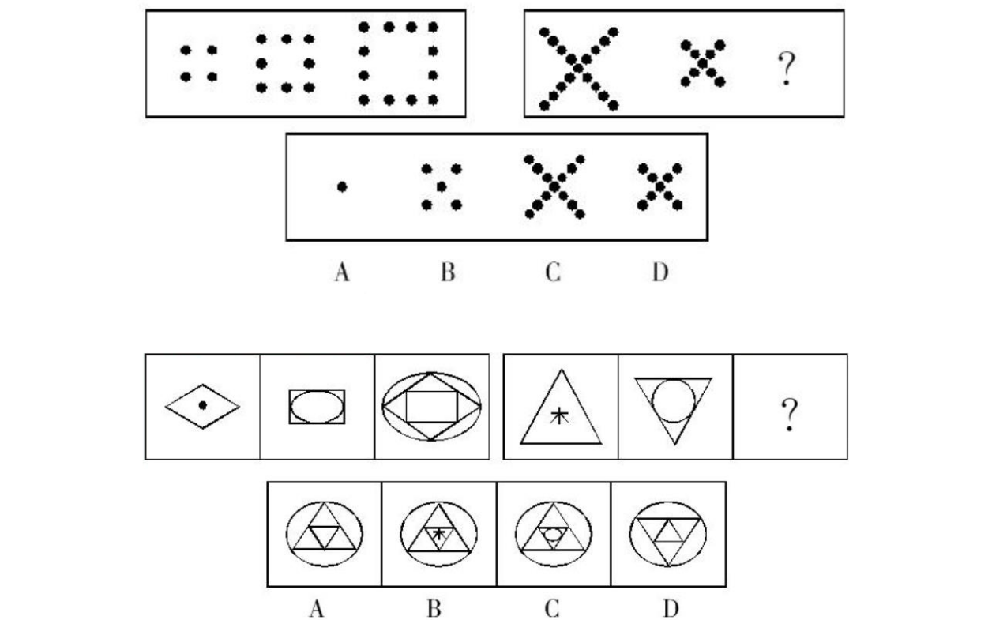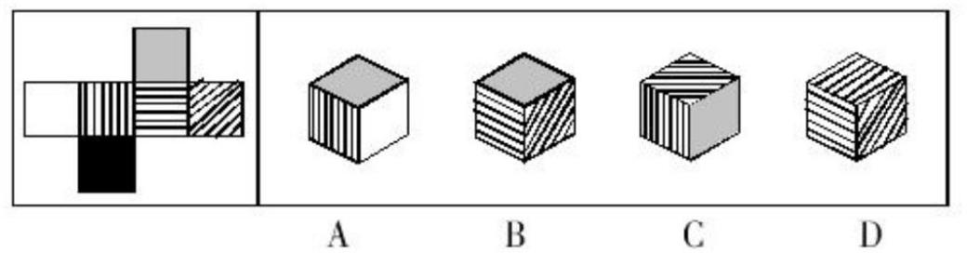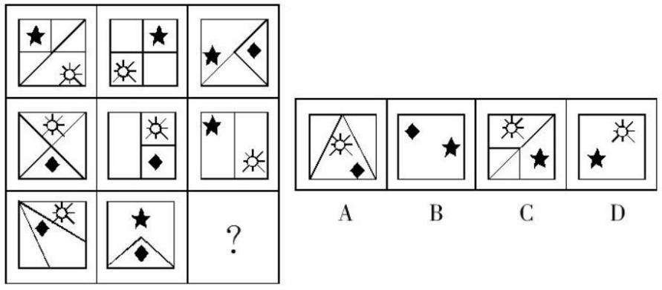
63.选项四个图形中，哪个可由左边图形折叠而成？
64.从以下四个选项中，选择最合适的一项，使之呈现一定的规律性：
65.从以下四个选项中，选择最合适的一项，使之呈现一定的规律性：
66.从以下四个选项中，选择最合适的一项，使之呈现一定的规律性：

14

67.法人是指具有民事权利能力和民事行为能力，依法独立享有民事权利、承担民
事义务的组织。法人需要具备四个条件：必须依法成立；必须有自主经营的财产；必须
有明确的组织机构、名称和场所；必须能够独立地承担民事责任。
根据上述定义，下列属于法人的是：
A.山西省军区 B.国营百货大楼
C.中国人民大学文学院 D.省高教自考办公室
68.一个国家或区域在任何时期都存在一个经济上的最大收益点，当劳动力超过或
者少于这个量时，都会引起收益减少，处于“最大收益点”的人口便是最合适的人口，
这是经济学角度的“适度人口”概念。
根据上述定义，下列不属于经济学角度“适度人口”定义范畴的是：
A.使得按人口平均计算的国民生产总额达到最大值的那种人口规模
B.在一定的土地资源生产能力及一定的生活水平下承载的人口数量
C.与一定时期内工业生产活力所可能达到的最高水平（即最高人均收入）相适应的
人口
D.以最令人满意的方式，达到某项特定经济效益目标之人口
69.水土流失是指在水力、重力、风力等外力作用下，水土资源和土地生产力的破
坏和损失，包括土地表层侵蚀和水土损失，亦称水土损失。水土保持，是指对自然因素
和人为活动造成水土流失所采取的预防和治理措施的总称。
下列不属于水土保持措施的是：
A.某采矿工程闭矿后，建设方采取了恢复表土层和植被的措施
B.在铁路、公路两侧地界以内的山坡地，除修建护城外，还采取了其他土地整治措施
C.某大桥建设方为防止危险化学品运输车辆发生交通事故时所产生的危险化学品
废液对下游水体的污染，在大桥上设置事故池用于储存事故废液
D.某地修建水利工程时，尽量减少破坏植被，且将废弃的砂、石、土运至规定的专
门存放地堆放
70.国民经济核算中的经济领土是指由政府管理的地理领土组成，在这个地理领土
内，人员、商品、资本可以自由流动。
根据以上定义，试判断下列不属于中国经济领土的是：
A.中国海南岛
B.中国南极长城科学考察站
C.中国在美国华盛顿的大使馆
D.拥有大量华人聚居的美国纽约唐人街
15
71.无形资产是指企业拥有或者控制的没有实物形态的可辨认的非货币性资产，资
产满足下列条件之一的，即可视为无形资产：
（1）能够从企业中分离或者划分出来，并能够单独或者与相关合同、资产或负债
一起，用于出售、转移、授予许可、租赁或者交换。
（2）源自合同性权利或其他法定权利，无论这些权利是否可以从企业或其他权利
和义务中转移或者分离。
那么，下列不属于无形资产的为：
A.某人的知识产权 B.文学艺术原作
C.专利作品 D.机器设备
72.政府购买是指政府花钱设置法院、提供国防、建筑道路、开办学校等公共服务，
也就是说政府通过雇请公务员、教师，造公共设施或枪炮、潜艇等，为社会提供服务。
根据以上定义，下列项目中属于政府购买的是：
A.地方政府办三所学校
B.政府给低收入者提供一笔住房补贴
C.政府组织群众贷款修公路
D.政府拨付 1.0 亿元救助冰冻灾害的群众
73.生态移民是指为了保护某个地区特殊的生态或让某个地区的生态得到修复而进
行的移民，也指因自然环境恶劣，不具备就地扶贫的条件而将当地人民整体迁出的移民。
下列属于生态移民的是：
A.贵州省某山区因土地出现石质化现象，该地区村民被迁往他乡
B.几百年前，中原一带的居民为躲避战争，整体迁到南方，成为客家人
C.某村落位于山谷中，交通十分不便，为更快致富，村民集体研究决定移居山外
D.张三的父母家住三峡库区，由于修水库，其父母将家产变卖，来到上海与张三一
起居住
74.白露：寒露
A.立春：立秋 B.立冬：冬至
C.秋分：霜降 D.小寒：大寒
75.美国：旧金山
A.韩国：釜山 B.法国：撒哈拉
C.德国：威尼斯 D.日本：檀香山
76.绿豆：豌豆
A.红豆：豆奶 B.豆奶：麦片
C.牛奶：奶牛 D.燕子：燕窝

16

77.《西游记》：孙悟空
A.《三国演义》：宋江 B.贾宝玉：《红楼梦》
C.《祝福》：祥林嫂 D.《水浒传》：罗贯中
78.希望：失望
A.开始：结束 B.幸福：哭泣
C.喜欢：欢喜 D.婴儿：老人
79.（ ） 之于 因循 好像 陈迹 之于 （ ）
A.连续；老友 B.创造；回避
C.遵从；往事 D.力行；古屋
80.（ ） 之于 岛屿 好像 陆地 之于 （ ）
A.海洋；湖泊 B.荒凉；辽阔
C.山岗；海洋 D.海洋；山岳
第四部分 资料分析
根据以下资料，回答问题。
经初步核算，2009 年上半年我国国内生产总值同比增长 7.1%，比一季度加快 1.0
个百分点。其中，第一产业增加值 12025 亿元，增长 3.8%；第二产业增加值 70070 亿
元，增长 6.6%；第三产业增加值 57767 亿元，增长 8.3%。上半年，全社会固定资产投
资 91321 亿元，同比增长 33.5%，增速比上年同期加快 7.2 个百分点。其中，城镇固定
资产投资 78098 亿元，增长 33.6%，加快 6.8 个百分点；农村固定资产投资 13223 亿元，
增长 32.7%，加快 9.5 个百分点。上半年，社会消费品零售总额 58711 亿元，同比增长
15.0%。其中，城市消费品零售额 39833 亿元，增长 14.4%；县及县以下消费品零售额
18878 亿元，增长 16.4%。上半年，进出口总额 9461 亿美元，同比下降 23.5%。其中，
出口 5215 亿美元，进口 4246 亿美元，贸易顺差同比减少 21 亿美元。上半年，城镇居
民家庭人均总收入 9667 元。其中，人均可支配收入 8856 元，同比增长 9.8%。在城镇
居民家庭人均总收入中，工资性收入 6394 元，增长 11.1%；转移性收入 2273 元，增长
16.0%；经营净收入 778 元，增长 3.9%；财产性收入 222 元，增长 9.1%。农村居民人
均现金收入 2733 元，增长 8.1%。其中，工资性收入 954 元，增长 8.4%；家庭经营收
入 1512 元，增长 5.5%；财产性收入 78 元，增长 9.9%；转移性收入 189 元，增长 31.4%。
81.2009 年上半年，我国国内生产总值为：
17
A.139862 亿元 B.147953 亿元
C.148632 亿元 D.151429 亿元
82.2008 年上半年，全社会固定资产投资同比增长：
A.40.7% B.33.5% C.26.3% D.24.2%
83.2008 年上半年，我国进出口贸易顺差为：
A.1018 亿美元 B.990 亿美元
C.970 亿美元 D.948 亿美元
84.2008 年上半年农村居民人均财产性收入约占农村居民人均现金收入的：
A.2.7% B.2.8% C.2.9% D.3.0%
85.以下对 2009 年上半年我国经济运行状况的表述中，不正确的一项是：
A.固定资产投资快速增长
B.国内市场销售平稳较快增长，县及县以下增长快于城市
C.对外贸易形势乐观，进出口企稳回升
D.城乡居民收入继续增长，转移性收入增幅较大

18

根据以下资料，回答问题。
2008 年我国全年建设占用耕地 19.16 万公顷，灾毁耕地 2.48 万公顷。生态退耕 0.76
万公顷，因农业结构调整减少耕地 2.49 万公顷。土地整理复垦开发补充耕地 22.96 万公
顷。
全年水资源总量 27127 亿立方米，比上年增加 7.4%；人均水资源 2048 立方米，增
加 6.9%，全年平均降水量 659 毫米，增加 8.0%，年末全国大型水库蓄水总量 1962 亿
立方米，比上年末多蓄水 93 亿立方米，全年总用水量 5840 亿立方米，比上年增加 0.4%。
其中，生活用水增长 0.6%，工业用水增长 1.8%，农业用水减少 0.2%，生态补水减少
0.7%，万元国内生产总值用水量 231.8 立方米，比上年下降 7.9%，万元工业增加值用
水量 130.3 立方米，下降 7.0%，人均用水量 440.9 立方米，下降 0.1%。
全年完成造林面积 477 万公顷，其中人工造林 329 万公顷，林业重点工程完成造林
面积 312 万公顷，占全部造林面积的 65.4%，全民义务植树 23.1 亿株，截至 2008 年底，
自然保护区达到 2538 个，其中国家级自然保护区 303 个，新增综合治理水土流失面积
4.7 万平方公里，新增实施水土流失地区封育保护面积 2.6 万平方公里。
初步测算，全年能源消费总量 28.5 亿吨标准煤，比上年增长 4.0%；煤炭消费量 27.4
亿吨，增长 3.0%；原油消费量 3.6 亿吨，增长 5.1%；天然气消费量 807 亿立方米，增
长 10.1%，电力消费量 34502 亿千瓦小时，增长 5.6%，全国万元国内生产总值能耗下
降 4.59%。主要原材料消费中，钢材消费量 5.4 亿吨，增长 4.2%，精炼钢消费量 538
万吨，增长 6.9%，电解铝消费量 1260 万吨，增长 4.3%，乙烯消费量 998 万吨，下降
2.9%，水泥消费量 13.7 亿吨，增长 3.5%。
86.2007 年全年我国水资源总量约为：
A.24780 亿立方米 B.25260 亿立方米
C.25630 亿立方米 D.26120 亿立方米
87.2007 年全年我国万元国内生产总值用水量约是万元工业增加值用水量的：
A.1.5 倍 B.1.6 倍 C.1.7 倍 D.1.8 倍
88.2008 年全国人工造林面积约占造林总面积的：
A.63% B.65% C.69% D.71%
19
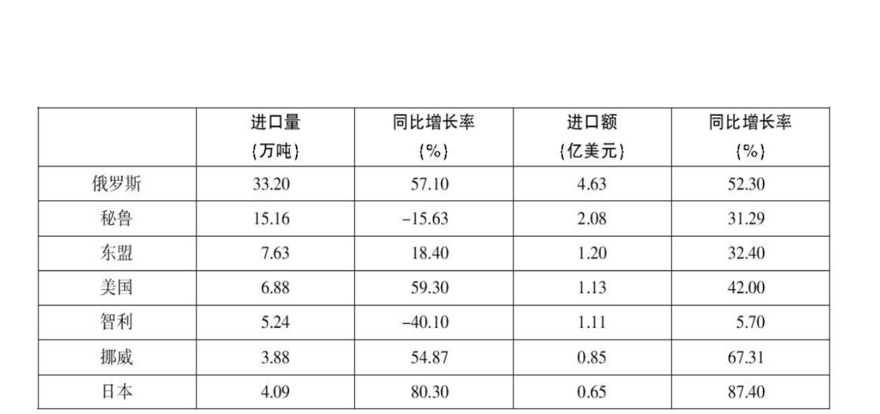
89.与 2007 年相比，2008 年我国的水泥消费增加量和以下哪个最接近？
A.8000 万吨 B.5000 万吨
C.800 万吨 D.500 万吨
90.根据以上资料，下列说法不正确的是：
A.我国原有耕地在 2008 年减少了 24.89 万公顷
B.2007 年年末全国大型水库蓄水总量 1869 亿立方米
C.截至 2008 年底，我国国家级自然保护区占自然保护区的比重超过 13%
D.2007 年全国乙烯消费量超过 1000 万吨
根据以下资料，回答问题。
2010 年一季度，我国水产品贸易进出口总量 158.7 万吨，进出口总额 40.9 亿美元，
同比分别增长 14.2%和 29.0%。其中，出口量 67.1 万吨，出口额 26.5 亿美元，同比分
别增长 11.7%和 24.9%；进口量 91.6 万吨，进口额 14.4 亿美元，同比分别增长 16.0%
和 37.5%。
表 1 主要进口来源地（进口额前 7 位）

20
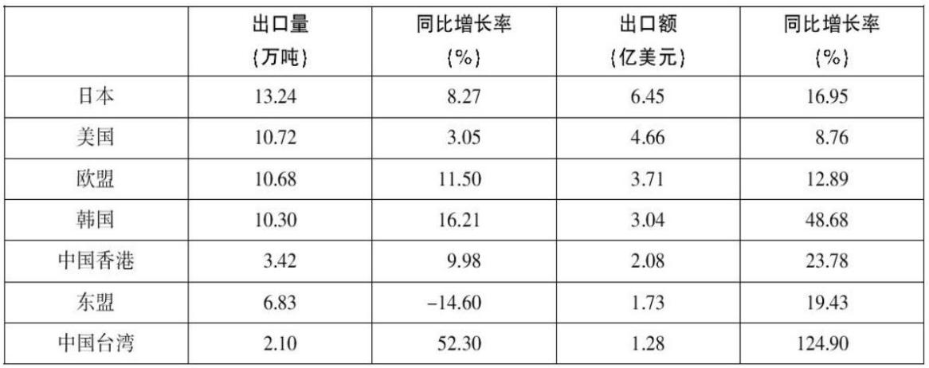
表 2 主要出口目的地（出口额前 7 位）
91.2010 年一季度，我国水产品出口额比上年同期约增长了多少亿美元？
A.5.3 B.7.0 C.9.2 D.21.2
92.2010 年一季度，我国水产品主要进口来源地，按进口量从小到大排序正确的是：
A.日本—挪威—美国 B.秘鲁—东盟—日本
C.挪威—美国—东盟 D.东盟—智利—俄罗斯
93.2010 年一季度，我国与美国水产品进出口贸易额占我国水产品进出口贸易总额
的比重约为：
A.7.8% B.12.7% C.14.2% D.17.6%
94.2010 年一季度，我国对以下哪个国家或地区出口水产品的平均单价最高？
A.日本 B.美国 C.欧盟 D.韩国
95.能够从上述资料中推出的是：
A.2010 年一季度，我国是俄罗斯最大的水产品出口目的地
B.2009 年一季度，日本比美国进口了更多的我国水产品
C.2010 年一季度，我国从秘鲁进口水产品的平均单价比上年同期有所下降
D.2009 年一季度，我国对东盟水产品进出口贸易为逆差
21
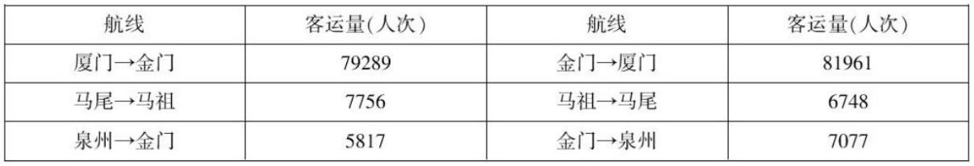
根据以下资料，回答问题。
2008 年 1 至 3 月份，福建沿海地区与台湾地区海上客运直航船舶公司共运营 2425
航次，共运送旅客 188648 人次，分别为 2007 年同期的 108%、97%；其中大陆 5 家船
舶公司经营的 7 艘客船共运营 1190 航次，运送旅客 96017 人次，台湾 6 家船舶公司经
营的 8 艘客船共运营 1235 航次，运送旅客 92631 人次。大陆船舶公司和台湾船舶公司
客运量比例为 51∶49，具体流向、流量情况如下：
2010 年 1 至 3 月份，福建沿海地区与台湾地区海上客运直航船舶公司共运营 3448
航次，共运送旅客 312119 人次，分别比上年同期增加了 11.98%、-4.58%，其中厦门金
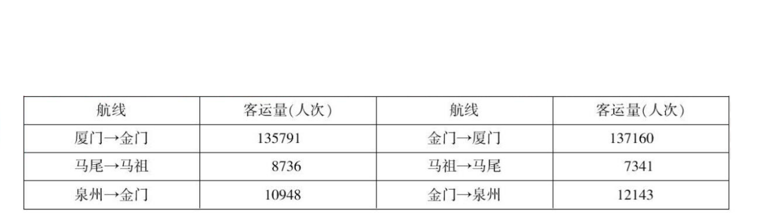门航线客运量 272951 人次，比上年同期减少了 2.38%；马尾马祖航线客运量 16077 人
次，比上年同期减少了 38.45%；泉州金门航线客运量 23091 人次，比上年同期增加了
12.59%。具体流向、流量情况如下：
“小三通”客运自 2001 年开通以来，共运载旅客 5419061 人次，其中厦门金门航
线 4825431 人次，马尾马祖航线 351228 人次，泉州金门航线 235918 人次，湄州金门航
线 1346 人次，湄州马祖航线 491 人次，马祖宁德航线 321 人次，厦门澎湖航线 4056
人次。
96.厦门金门航线 2009 年 1 至 3 月份的客运量人次是：
A.266606 B.276455 C.279606 D.286455
97.2008 年 1 至 3 月份，大陆船舶公司和台湾船舶公司的运营航次比例为：
A.49∶51 B.45∶55 C.51∶49 D.55∶45
98.自 2001 年以来，“小三通”客运除厦门金门、马尾马祖和泉州金门航线外，其
他航线占总运载旅客量的比重为：

22

A.90.88% B.9.12% C.99.88% D.0.12%
99.从以上资料可以推断出的是：
A.2008 年，厦门金门、马尾马祖和泉州金门三航线中客运量流向逆差最高的是厦
门金门航线
B.2008 年，厦门金门、马尾马祖和泉州金门三航线中客运量流向逆差最高的是泉
州金门航线
C.2008 至 2010 年，厦门金门、马尾马祖和泉州金门三航线中客运量同期增长最快
的是马尾马祖航线
D.2008 至 2010 年，厦门金门、马尾马祖和泉州金门三航线中客运量同期增长最快
的是厦门金门航线
100.从以上资料可以推断出的是：
A.2010 年厦门金门航线客运量小于马尾马祖和泉州金门航线客运量之和
B.2010 年客运总量是 2008 年的 4 倍
C.2010 年 1 至 3 月份台湾船舶每航次运送旅客约为 91 人
D.2008 年 1 至 3 月份台湾船舶每航次运送旅客约为 75 人
23

